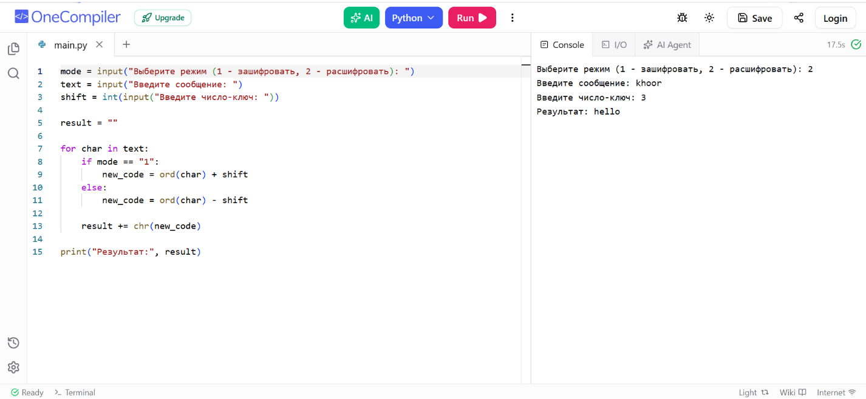
- Шифровальщик и разшифровывальщик
1.Слово перед = это переменные это ккак коробочка в которую мы чтото ложим
2.Инпут это команда которая заставляет стото написать и нажать энтэр
3.Инт это штука которая превращает написаную человекам команду в число для того чтобы комп мог выполнять арифметические здачи если мы вставим туда не число то пайтон выдаст ошибку
4.Ресулт и пустые скобки это пустая переменная она пустая тк мы в процессе написания кода не тзнаем что напишут в программе а туда вставится то что нпишут
5.фор чар ин текст это цикл для обработки символов
6.иф елсе это условие если и иначе
Если мод равняется 1 то выдовать иф если не равняется то елсе
Орд это команда которая превращает каждую букву в число
result += chr(new_code)
ресулт будет ресулт плюс букву нев код
принт выводит чтото на экран
тоесть мы пишем 1 то выполняется шафровка тк выполняется услловие иф там мы с помощью орд буква превращается в цифру и к ней добавляется нами вписаная цифра и получиная цифра выводится буквой засчет команды кхр
а если мы напишем не 1 то мы с помощью орд буква превращается в цифру и к ней отбавляем нами вписаную цифру и получиная цифра выводится буквой засчет команды кхр
пример мы пишем 1
абгд
1
То код передвинет каждую букву на 1 в алфовитном порядке и получится бгде
При расшифровке он наоборот вернет букву на 1 назад

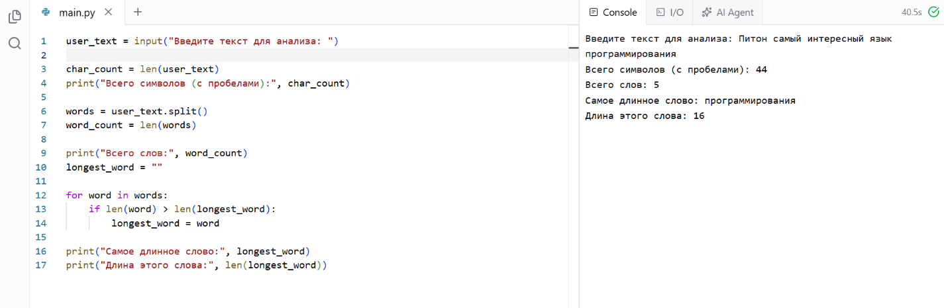
- Анализ слов
user_text = input("Введите текст для анализа: ")
инпут функция которая заставляет пользователя написать что либо
написаная строка будет сохранена в переменной
char_count = len(user_text)
лен это функция которая считает количество символов в строке в данном случае в переменной юзертекст и это сохраняется в свою переменную
print("Всего символов (с пробелами):", char_count)
принт выводит то что в нем записано в нашем случае текст и содержимое переменной чаркоунт
words = user_text.split()
в переменной вордс сохраняются тест из юзертекст разделенный на слова так как функция сплит делит вес текст на слова без пробелов
word_count = len(words)
вордкоунт с помощью функции лен считает количество слов
print("Всего слов:", word_count)
принт выводит текст и содержимое переменной вордкоунт а тоесть количество слов
longest_word = ""
лонгестворд это пустая переменная которая выступает в роли места для кондидата на самое длинное слово
for word in words:
if len(word) > len(longest_word):
longest_word = word
фор ворд ин вордс это цикл который сравнивает слова в тексте
если число букв больше чем число букв в переменной лонгестворд то лонгестворд то в эту переменную заходит это слово
print("Самое длинное слово:", longest_word)
print("Длина этого слова:", len(longest_word))
первый принт выводит это самое слово а второй принт с помощью функции лин показывает сколько в нем букв

